Общероссийский профсоюз образования
Ставропольская краевая организация
Шпаковская районная организация

ЧЕГО ДОБИЛИСЬ ПРОФСОЮЗЫ РОССИИ В 2017 ГОДУ

Каждый профсоюзный активист знает, чем занимается его профсоюзная организация. Но далеко не все представляют, чем занимаются профсоюзы на федеральном уровне:

ЗАРПЛАТА ОПЛАТА БОЛЬНИЧНЫХ СПЕЦОЦЕНКА УСЛОВИЙ ТРУДА ВЕТЕРАНЫ ТРУДА
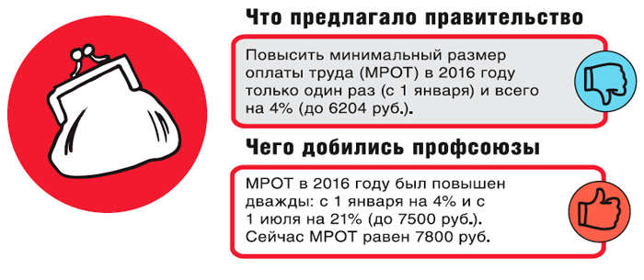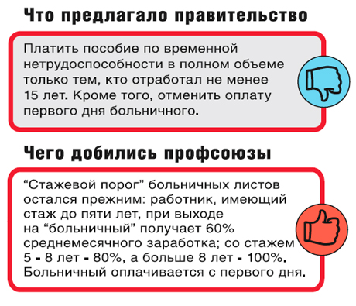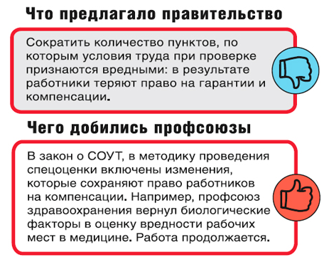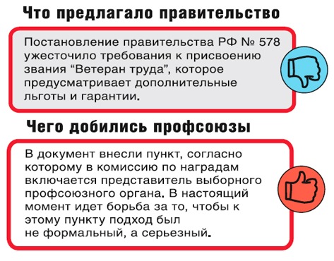

ПЕНСИЯ РАБОТАЮЩИМ ПЕНСИЯ "ВРЕДНИКАМ" ПЕНСИОННЫЙ ВОЗРАСТ ДОСРОЧНАЯ ПЕНСИЯ
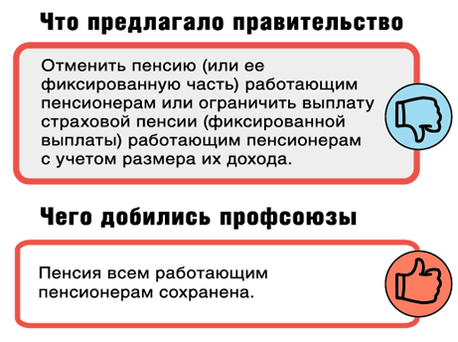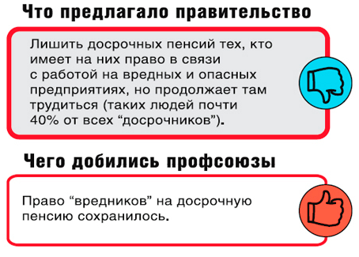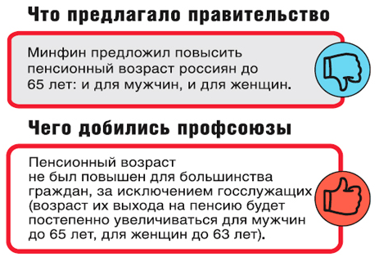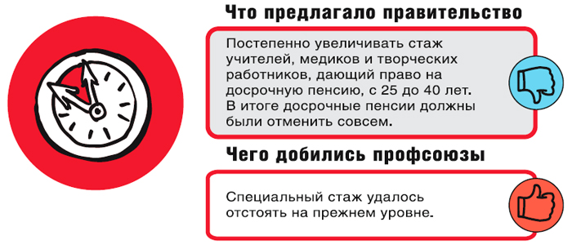

С использованием материалов Центральной профсоюзной газеты "Солидарность"

